Автомат проветривания «Термопривод 400С» Паспорт. Инструкция по установке.
Управляет положением створки, автоматически проветривает теплицу.
В комплекте имеется всё необходимое для самостоятельной установки на створку любой конструкции.
Стальной корпус гидроцилиндра (1), шток диаметром 8 мм, стальные соединители (8) выдерживают нагрузку до 400 кг.
Каждый гидроцилиндр после сборки испытан нагрузкой 400 кг.
При остывании термопривода шток не втягивается в цилиндр, для закрывания створки, утапливания штока, требуется внешнее усилие 0,2 – 5 кг.

Тугое уплотнение штока препятствует раскачиванию створки ветром и обеспечивает длительный срок службы изделия.

Окраска гидроцилиндра в серый цвет исключает преждевременный нагрев солнцем с возможным открыванием термопривода в холодную погоду.
Регулировки и настройки не требуются.
Полное открытие створки при температуре +26 ^{О}С обеспечивает эффективное проветривание.
Полное закрытие створки при температуре +22 ^{О}С сохраняет тепло в теплице.

1. Гидроцилиндр в сборе 1 шт. Комплектность
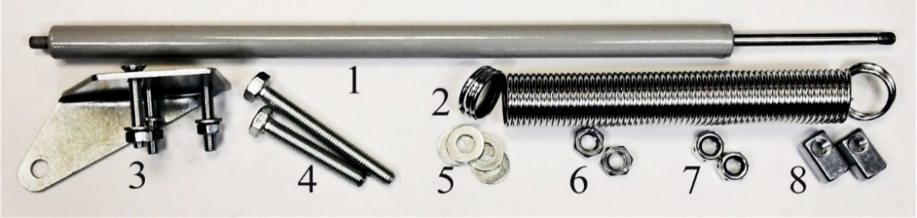
2. Закрывающая пружина 1 шт.
3. Рычаг с винтами М6,
гайками, шайбами 1 шт.
4. Болт М8х70, М8х50 2 шт.
5. Шайба 8/16 4 шт.
6. Гайка М8 2 шт.
7. Гайка М8 с фиксацией 2 шт.
8. Соединитель М8-М8 2 шт.
Полный ход штока 100 мм. Ход штока под нагрузкой 30 кг, при изменении температуры от +20 ^{О}С до +26 ^{О}С, не менее 50 мм.
Дверь, с установленным термоприводом, можно открывать при любой температуре, даже в мороз.

Рабочий ресурс термопривода, при нагрузке 30 кг, не менее 10 000 полных циклов «Открыто – Закрыто».

Температура эксплуатации и хранения -50 … +80 ^{О}С, не требуется снятие на зиму.

Не закрывайте, не запирайте створку с термоприводом, периодически протирайте и смазывайте шток солидолом, литолом.

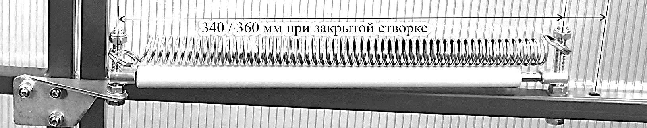
Установка термопривода
Рычаг может быть установлен на каркасе теплицы, на правой либо левой створке теплицы.
В соответствии с конструкцией теплицы, установите крепления термопривода, обеспечив при закрытой створке расстояние между осями болтов (соединителей) 340 / 360 мм.
Рекомендуем просверлить два отверстия под болт (4) в конструкции теплицы, чтобы обеспечить возможность выбора:
- расстояние между опорами 360 мм, створка открывается на угол 70^{О}, полное закрытие створки при температуре +22 ^{О}С
- расстояние между опорами 340 мм, створка открывается на угол 90^{О}, полное закрытие створки при температуре +20 ^{О}С.
Степень полного открытия створки зависит от размера профиля каркаса и створки, от типа шарниров (петель).
Закрепите рычаг (3) в плоскости движения створки, обеспечив перемещение термопривода без перекоса, без заклинивания.
При установке гидроцилиндра, охлажденного до +5 ...+15 ^{О}С, вы убедитесь в свободном ходе и полном закрывании створки. Соединитель (8) должен свободно поворачиваться на болте (4).
Вверните шток гидроцилиндра в соединитель (8), расположенный дальше от края створки. Придерживая шток от выворачивания, вверните корпус гидроцилиндра во второй соединитель (8), расположенный ближе к петлям, на рычаге.
При необходимости, придерживайте шток пассатижами, защитив поверхность от повреждения резиной, пластиком.
Используя шнур, растяните и наденьте пружину на болт (4).
С большим усилием, имитируя порывы сильного ветра, покачайте створку для выявления и устранения слабых мест.
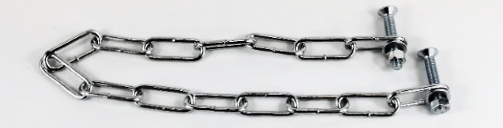
Для защиты створки, петель и теплицы от повреждения ветром, рекомендуем ограничить предельное открытие створки цепью.

Ограничительная цепь 40 см (дополнительная опция):
- Цепь стальная DIN 5685C 3 мм. - 40 см.

Винт М6х35, шайба, гайка - 2 шт.

Гарантия: 1 год с даты приобретения товара. Не распространяется на изделия с механическими повреждениями.

Изготовлено ООО «Сибавтоматика» ИНН 2466077281 март 2022 г.

Производитель может вносить изменения, улучшающие характеристики изделия.

Не подлежит обязательной сертификации и декларированию соответствия.
https://termovent.net E-mail: info@termovent.net

